***«Майские ведомости»*** ***27 от 27.06.2025 г.***

По поручению Правительственной комиссии по обеспечению безопасности электроснабжения (федерального штаба) в связи с участившимися случаями незаконного вмешательства на объекты электросетевого хозяйства (далее – ОЭСХ) с целью обеспечения пресечения проникновения на ОЭСХ и воздействия на его оборудование на территории Новосибирской области информируем население о недопустимости незаконного проникновения на объекты электроэнергетики.

Воздействия на энергообъекты приводят к возникновению нарушений электроснабжения, массовых отключений, в том числе и социально-значимых объектов, наносят в целом ущерб экономической безопасности. Кроме того, несут угрозу жизни и здоровью исполнителя незаконного проникновения на энергообъект.

Недопустимо незаконное проникновение на объекты электроэнергетики и воздействие на его оборудование, последствия за подобные деяния - уголовная ответственность, вплоть до преследования как за особо тяжкое преступление(диверсия).

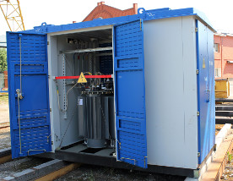

|  |  |  |
| --- | --- | --- |
| Учредитель: Администрация  Майского сельсовета | Адрес: 633540, НСО,  Черепановский район,  п.Майский, ул. Школьная, 9 | Тираж 30 экз.  Номер подписан в печать 27.06.2025 г  Цена: **бесплатно** |